¿Qué es? ¿Qué son?
A. Traduzca. Instrucciones: Translate to español. Use your interactive notebook as a reference! **Remember that nouns come first, adjectives come second in Spanish.**
1. the ugly sweater_________________________2. the black t-shirt_____________________________
3. the yellow cap_________________________ 4. the red backpack____________________________
5. the blue shirt__________________________ 6. the white blouse___________________________
7. the blue jacket__________________________8. the orange skirt_____________________________
9. the black socks________________________ 10. the green pants____________________________
11. the white dress________________________ 12. the pretty shoes____________________________
13. the ugly sneakers_______________________14. the small store_____________________________

B. Práctica singular. Instrucciones: Answer in a complete sentence, using Es el/la…. Follow model, making sure your adjective agrees with your noun (M-F/singular). Use your interactive notebook as a reference.
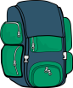
Modelo: ¿Qué es?
+ rojo Es la mochila roja.
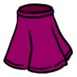
15. ¿Qué es? 16. ¿Qué es?
+ negro + feo

________________________________ __________________________________
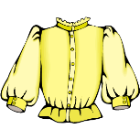
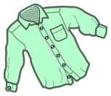
17. ¿Qué es? 18. ¿Qué es?
+ blanco + bonito

________________________________ ___________________________________
C. Práctica plural. Instrucciones: Answer in a complete sentence, using Son los/las… Follow model, making sure your adjective agrees with your noun (M-F/plural). Use your interactive notebook as a reference.
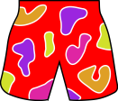
Modelo: ¿Qué son?
+ rojo Son los pantalones cortos rojos.

19. ¿Qué son? 20. ¿Qué son?
+ morado + verde

______________________________________ _______________________________________

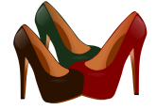
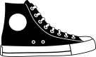
21. ¿Qué son? 22. ¿Qué son?
+ grande + pequeño

_______________________________________ _______________________________________

